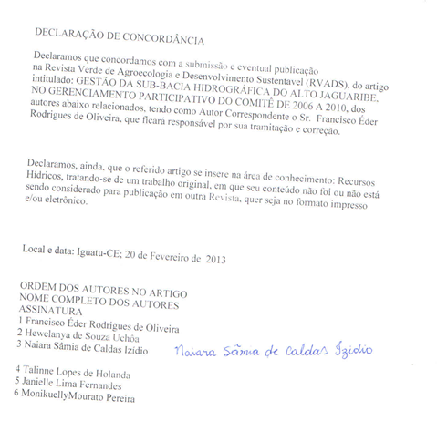
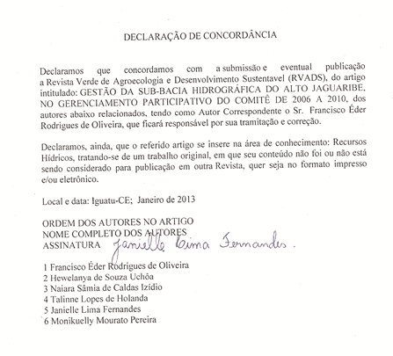

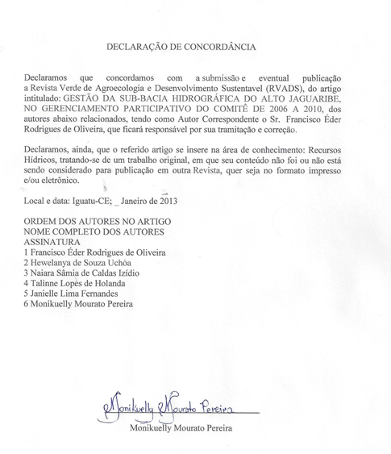

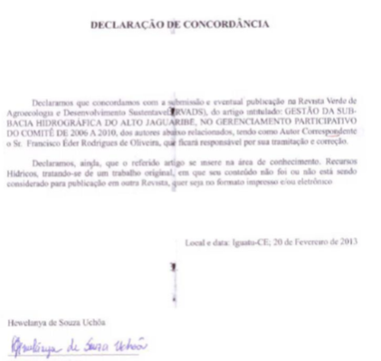

DECLARAÇÃO DE CONCORDÂNCIA
Declaramos que concordamos com a submissão e eventual publicação Revista Verde de Agroecologia e Desenvolvimento Sustentavel (RVADS), do artigo intitulado: GESTÃO DA SUB-BACIA HIDROGRÁFICA DO ALTO JAGUARIBE, NO ERENCIAMENTO PARTICIPATIVO DO COMITÊ DE 2006 A 2010, dos autores abaixo relacionados, tendo como Autor Correspondente o Sr. Francisco Éder Rodrigues de Oliveira, que ficará responsável por sua tramitação e correção.

Declaramos, ainda, que o referido artigo se insere na área de conhecimento: Recursos Hídricos, tratando-se de um trabalho original, em que seu conteúdo não foi ou não está sendo considerado para publicação em outra Revista, quer seja no formato impresso e/ou eletrônico.

Local e data: Iguatu-CE; 20 de Fevereiro de 2013
ORDEM DOS AUTORES NO ARTIGO
NOME COMPLETO DOS AUTORES
ASSINATURA
1 Francisco Éder Rodrigues de Oliveira
2 Hewelanya de Souza Uchôa
3 Naiara Sâmia de Caldas Izídio
4 Talinne Lopes de Holanda
5 Janielle Lima Fernandes
6 Monikuelly Mourato Pereira

